Curso jQuery

Introducción

Conceptos fundamentales

Árbol HTML
Es la representación de una página HTML enforma de árbol jerárquico cuyo elemento raíz la etiqueta <HTML>

Script
Elemento ejecutable (pequeño programa)dentro de mi página HTML, normalmente en javascript y que se incluye dentro dentro de la etiqueta <SCRIPT>

Evento
Acción que sucede en un navegador y queestá relacionada con el procesos del propio navegador (carga de una página, impresión,error…), o con interacciones del usuario que visualiza una página web.

Ajax
Comunicación asíncrona (en segundo plano)de una web que me van a permitir actualizar ciertas partes de mi página web sin tener que recargar la página entera

¿Qué es jQuery?
Definición
Fast, small, and feature-rich JavaScript library. It makes things like HTML document traversal and manipulation, event handling, animation, and Ajax much simpler with an easy-to-use API that works across a multitude of browsers….

Características
2. Características.
- Manipulación del DOM.
- Selectores avanzados.
- Eventos.
- Efectos y animaciones.
- Ajax.
- Parseado json.
- Extensible (plugins).
- Compatibilidad para navegadores
- .…..de manera sencilla
...73% de los 10 millones de páginas más visitadas

Desventajas.
- ¿Ya? no es necesario (estandarización API en navegadores).
- Rendimiento no es óptimo (acceso continuo al DOM, no virtual)
- Abandonada por BootStrap 5 y gitHub
- Sintaxis que puede producir código poco legible . (proyectos grandes)
- Nuevos frameworks (React, Angular, Vue)

¿jQuery en 2019?
- Sigue siendo muy usado (73%, BootStrap 4, WP Themes).
- Para proyectos de prototipado (simple, rápido).
- Animaciones más sencillas que con CSS.
- Proyectos pequeños.
- Menos código que en VanillaJs

Entendiendo el DOM

Definición
Es un API para documentos HTML y XML. Proporciona una representación estructurada del documento permitiendo la modificación de su contenido o prensetación visual… comunica las páginas web con los scripts..

Árbol HTML
Es la representación de una página HTML en forma de árbol jerárquico cuyo elemento raíz es la etiqueta <HTML>.

- Antecesor.
- Descendiente.
- Padres e hijos.
- Hermanos.

API DOM
Referenciar objetos. (document.getElementById(“...”) )
Modificar las propiedades y funciones. ( obj.color = “#FFF” )
Responder a eventos. (<element onevent=”some_script”>...</..> )

jQuery Hace todo eso más sencillo y directo

Instalación de jQuery
Instalación local
Para empezar usar a jQuery en mi página web y, de esta manera, poder dotarla de vida e interactividad lo primero que tengo que hacer es instalar jQuery en mi proyecto para que dicha librería esté disponible cuando se carga la página.

Lo primero que tenemos que hacer es descargar jQuery desde la siguiente página. Actualmente la versión disponible es la versión 3.4.1.

En esa página encontraremos varias cosas pero para empezar elegiremos entre una de estas dos opciones:

- jQuery compressed que es la más adecuada para producción. Ocupa menos espacio pero es prácticamente ilegible.
- jQuery uncompressed que es la más adecuada para desarrollo. Ocupa más espacio pero es legible y podremos consultar el código de jQuery si es necesario.

Una vez hemos descargado ese fichero tendremos que añadirlo a nuestra página. Esto se hará en el código HTML de la siguiente manera:

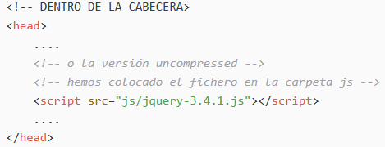

Podemos comprobar fácilmente que todo está correcto desde la consola que nos proporcionan todos los navegadores dentro de sus herramientas para desarrolladores. Dentro de esa consola puedo ejecutar cualquiera de estas dos opciones para comprobarlo:

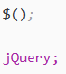

En caso de que nos devuelva algo diferente de null (en el primer caso) o *jQuery is no defined (en el segundo caso) es que todo está correcto. Y si está correcto es muy interesante que profundicéis en lo que se os muestra ya que contiene todo lo que nos puede proporcionar la librería.

Una vez hemos hecho esta instalación ya podemos crear nuestros scripts usando la librería jQuery. Estos scripts los añadiremos al final de \ por varios motivos:

- jQuery trabaja con el árbol HTML y nunca está de más echar un vistazo al contenido que tiene la página antes de empezar a “jugar” con ella.
- Aunque los navegadores ya tienen multihilo para cargar los distintos elementos de la página es cierto que es recomendable empezar a “jugar” cuando estemos seguros que todo lo demás se ha cargado.

Para ello podremos optar por una de estas dos opciones para usar jQuery:

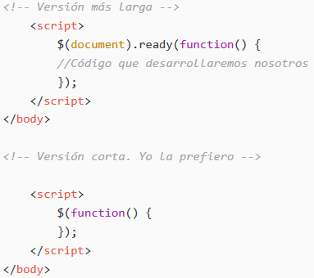

Instalación remota

De la misma manera que nos hemos descargado jQuery para usarlo en nuestro proyecto podemos usar jQuery remotamente usando la copia almacenada en un CDN. Este CDN puede ser de varios proveedores como Microsoft, Google etc…

Esto se hará en el código HTML de la siguiente manera:

<!-- DENTRO DE LA CABECERA>
<head>
....
<!-- o la versión uncompressed -->
<!-- usando el CDN de Google -->
<script src="https://ajax.googleapis.com/ajax/libs/jquery/3.4.1/jquery.min.js"></script>
....
</head>

Pero exactamente, ¿qué es esto de un CDN?:

Un CDN (Content Delivery Network) es una red de servidores distribuidos geográficamente que actúan como caché , normalmente para achivos de uso frecuente, y que mejoran la velocidad de navegación de los usuarios.

De igual manera que cuando lo instalamos localmente, podemos comprobar fácilmente que todo está correcto desde la consola que nos proporcionan todos los navegadores dentro de sus herramientas para desarrolladores. Dentro de esa consola puedo ejecutar cualquiera de estas dos opciones para comprobarlo:

$();

jQuery;

En caso de que nos devuelva algo diferente de null (en el primer caso) o *jQuery is no defined (en el segundo caso) es que todo está correcto. Y si está correcto es muy interesante que profundicéis en lo que se os muestra ya que contiene todo lo que nos puede proporcionar la librería.

Y para usarla la librería en este caso la usaremos de la misma manera que lo hacíamos cuando instalábamos jQuery para ser usada de manera local.

Selectores jQuery
Recordando selectores CSS (Parte I)
Para poder dotar de vida e interactividad a nuestra página web lo primero que debemos hacer siempre es seleccionar los elementos con los que vamos a trabajar.

Para poder realizar esta selección con jQuery podremos usar tanto los selectores de CSS3 como una serie de selectores propios.

En este capítulo y en el siguiente vamos a recordar los selectores CSS3 más comunes.

Tanto para estos selectores de CSS3 como para los selectores propios de jQuery la forma de trabajar suele ser siempre la misma, una de estas dos iteraciones:

- Selección - Acción (ocultar, cambiar propiedades, aplicar efectos etc..).
- Selección - Añadir Handler de Evento.

Si ponemos esto con síntaxis de jQuery nos quedará como en la siguiente imagen:
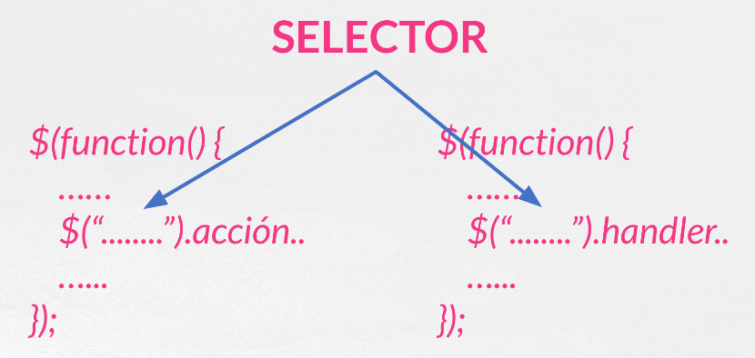
Es entre las “” donde nosotros incluiremos los selectores.

Selectores CSS más comunes I

Una vez hemos fijado la forma de trabajar vamos a repasar los selectores más frecuentes. Empezaremos en este capítulo y continuaremos en el siguiente.

- * : El selector universal.
- etiqueta : Para seleccionar una etiqueta en concreto.
- #id : Elementos con un id determinado.
- .clase : Elementos con una clase determinada.
- elemento1 elemento2 : Elementos que se encuentran anidados dentro de otro elemento.
- elemento1 > element2 : Elementos que son hijos directos de un elemento dado.
- elemento1 + elemento2 : Hermanos contiguos. El elemento2 sigue al elemento 1.
- elemento1 ~ elemento2 : Hermanos aunque no sean adyacentes.
- Selectores de atributos con todas las combinaciones posibles [attr][attr=”value”] (o usando | ~ ^ etc..)

Si queremos conocer más selectores os recomiendo este enlace:
https://developer.mozilla.org/es/docs/Web/CSS/Selectores_CSS

Selectores que devuelven más de un elemento
Es importante destacar que cuando seleccionamos elementos el selector nos puede devolver uno o varios elementos.

En algunos casos podemos querer escoger un único elemento de entre todos los seleccionados. Eso se hace con la función .eq(index) aplicada después del selector. Con index especificaremos la posición del elemento (empezando en la posición 0) que queremos seleccionar entre todos los devueltos por el selector.

Un ejemplo práctico podría ser el siguiente:
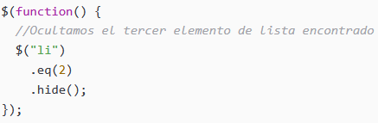
Esa concatenación de funciones después de la selección se llama CHAINING y veremos que lo usaremos mucho en jQuery (y de manera general en javascript).

En capítulos posteriores veremos como filtrar y encontrar elementos usando otras funciones.

Además de los vistos en el apartado anterior otros selectores CSS (pseudoselectores o pseudoelementos en este caso) que son muy usados son los siguientes:

- :hover : Para seleccionar el elemento sobre el cual paso el cursor del ratón.
- :visited : Para seleccionar los enlaces visitados.
- :first-of-type o :first-child: Para seleccionar el elemento de un tipo determinado que es el primero de ese tipo dentro del padre o para seleccionar el elemento determinado que es el primer hijo de un padre determinado.
- :last-of-type o :last-child: Análogo al anterior pero haciendo referencia al último y no al primero.
- :nth-child(pos) o :nth-of-type(pos) : Análogo a los anteriores pero especificando la posición en la que se encuentra el elemento o el hijo como parámetro (pos).
- :required : Para seleccionar cualquier elemento de un formulario que sea requerido.
- ::after : Usado para añadir algo (con la propiedad content) después de algún elemento determinado.
- ::before : Usado para añadir algo (con la propiedad content) antes de algún elemento determinado.

Recordad que este tipo de selectores, a los que se llama pseudoselectores o pseudoelementos son añadidos a los selectores que hemos visto en el apartado anterior. Por ejemplo para :hover podríamos usarlo de la siguiente manera:

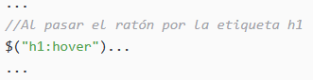

Selectores propios de jQuery
Como ya hablamos en capítulos anteriores, a la hora de seleccionar elementos usando jQuery podemos usar los selectores CSS3 o también una serie de selectores propios.

De igual manera que CSS con sus selectores, jQuery tiene bastantes selectores propios (pseudoselectores en su mayoría, en realidad). En este y en el próximo capítulo únicamente vamos a ver los más comunes o destacados.

Entre ellos:
- :eq(index) : Para seleccionar el elemento que está en la posición index de entre todos los seleccionados con el selector del que es sufijo. Actualmente está depreciado y se usa la función .eq() que ya ha sido tratada previamente.
- :has(“…) : Para elementos que contienen dentro al menos un elemento del selector que le paso como parámetro.
- :contains() : Todos los elementos que contienen un texto en concreto.
- :even o :odd : Para elementos que dentro del padre están en la posición para o impar. Son selectores depreciados pero siguen siendo muy usados.
- :input : Para seleccionar cualquier elemento de un formulario, ya sea un input, textarea,select o button.
- :gt(index) o :lt(index): Para seleccionar elementos cuya posición entre los elementos seleccionados es mayor(gt) o menor(lt) que la posición expresada en index.
- :first o :last : Para seleccionar el primero o el último de los elementos seleccionados por el sufijo selector. Están también depreciadas y en su lugar se usan las funciones .first() o .last() haciendo chaining.

Recordad también dos conceptos que habíamos destacado:
- La iteración Selección-Acción o Selección-Captura de evento que será nuestra formá típica de trabajar cuando estemos dando vida a nuestra página web con jQuery.
- El concepto de CHAINING.

Además de los vistos en el apartado anterior otros selectores (pseudoselectores en realidad) jQuery que son muy usados son los siguientes:
- :button, :file, :radio, :reset : Para seleccionar cualquier tipo de botón (\ o con type=’button’) o el resto de elementos de esos tipos de un formulario.
- :submit, :text, :checkbok: Para los correspondientes tipos de inputs.
- :password, :image: Para los correspondientes tipos de inputs.
- :header: Para seleccionar cualquier tipo de etiqueta de cabecera (h1,h2, h3…)
- :hidden o :visible: Para seleccionar elementos ocultos o visibles.
- :parent: Aquellos elementos que tienen al menos un hijo dentro del árbol HTML.

Each() & $(This)
En ocasiones con los elementos seleccionados queremos hacer cosas muy similares pero con ligeras diferencias.
Un enfoque posible para eso sería algo así:
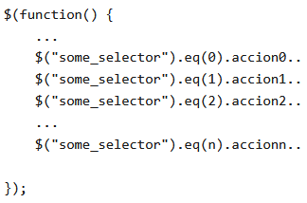

Una aproximación de este tipo presenta principalmente dos problemas.

- Es muy ineficiente, sobre todo si tenemos dentro de las acciones partes que se repiten.
- Tenemos que ir seleccionando uno por uno los elementos que nos ha devuelto el selector. Y, en ocasiones, sobre todo si la página se genera automáticamente a partir de fuentes de datos externas, no podemos saber cuántos elementos nos va a devolver el selector.

Para dar solución a este tipo de situaciones jQuery pone a nuestra disposición el método .each() y el objeto $(this).

Lo que expresamos en el ejemplo lo podremos expresar, de un manera más eficiente y sin saber el número de elemento que nos va a devolver el selector, de la siguiente manera:
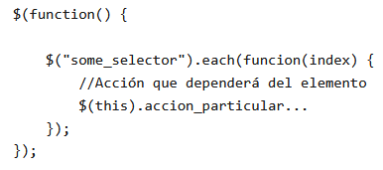
En este ejemplo destacamos:

- .each(..) recibe como parámetro una función que se ejecutará una vez para cada una de los elementos que nos devuelva el selector.
- index es un parámetro opcional de la función. Indica la posición que ocupa cada elemento dentro del conjunto de elementos devueltos (empezando en cero).
- $(this) hace referencia cada vez que se ejecuta la función. Al objeto que se está tratando actualmente de entre los devueltos por la selección.

Podemos concretar esto con un ejemplo concreto.
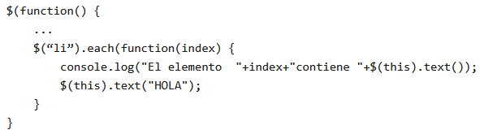

En este ejemplo la función se ejecutará tantas veces como etiquetas \ tenga en mi página sacando por consola el contenido de las mismas y modificándolo por un texto nuevo “HOLA”.

